出國報告(出國類別：其他-國際會議)

參加「第7屆亞太未來趨勢會議」
( Future Trends Forum, Kuala Lumpur, September 2014)

服務機關：衛生福利部中央健康保險署
出國人員職稱及姓名：企劃組 組長
張鈺旋
出國地區：馬來西亞
出國期間：103.9.11～103.9.14
報告日期：103.12.1
目 次
內 容 頁 數
- Future Trend Forum簡介 1
- 目的 2
- 過程 3
(一) 行程 3
(二) 會議過程 3
四、 心得與建議 9
五、 附錄：議程與參與會議活動照片 11

一、Future Trend Forum簡介
為了促進亞洲各國在醫療政策的經驗交流，進而提供病患更佳的醫療品質，從2008年開始，亞太國家開始建構此溝通平台並進行各國的相關專家學者及醫療資源的給付團體間的交流。其中，2012年第五屆的Future Trend Forum是在台灣舉辦，並由中央健康保險局主辦，邀請了亞洲各國的政策制定者及國際專家學者與會，針對醫療改革及創新新藥藥價制定及給付相關的趨勢議題進行討論。
本次會議2014年第七屆Future Trend Forum係由馬來西亞衛生部主辦，台灣代表有一位政策官員(衛生福利部中央健康保險署企劃組張鈺旋組長)及兩位專家學者代表(長庚大學張啟仁教授及陽明大學蔡憶文教授)，台灣代表至馬來西亞參加第七屆的Future Trend Forum，是參加國家中人數第三多的，僅次於主辦國馬來西亞及主要專家學者代表國英國。
2014年的主要議題及台灣代表報告如下:
議題一：健康政策及醫療普及(Health Policy and Access)
議題二：醫療財政系統及醫療財務的穩定(Healthcare Financing System & Financial Sustainability)
- 台灣全民健康保險的財政經驗分享( Healthcare Financing System in Taiwan)，健保署企劃組張鈺旋組長
議題三：醫療科技評估及品質(Health Technology Assessments / Quality)
- 醫療科技評估如何順應醫療及社會的變遷(Adapting Health Technology Assessment to Changing Health Care and Social Context. Bridging Research and policy decisions)，長庚大學張啟仁教授
- 台灣孤兒藥品的法規及醫療科技評估對孤兒藥品的應用(Access to orphan drugs through a HTA framework, Rare Disease Legislation in Taiwan)，陽明大學蔡憶文教授
議題四：醫療改革：醫療財務平衡與效率(Health Reform: Balancing Value, Investment & Efficiency)

以上會議係由馬來西亞衛生福利部主辦，與會人員包含亞太地區與國家之各國的政策制定者、國際專家學者與產業界代表，將近百人與會，討論熱烈，並且每議題討論結束時進行與會者對此議題的即時民調，藉由彼此印證該議題專家學者或政策制定者所提出的觀點與即時民調結果是否一致，是非常有趣的學習過程。

二、目的
臺灣以公平就醫、全民納保、等候時間短，民眾不會因病致貧，獲得各方高度的肯定，以2009年10月美國的Global Post對臺灣的健康照護做特別報導，讚揚臺灣健保費用低、就醫方便、公平性高，為亞洲最受讚譽的制度。即使如此，台灣健保仍持續改革，2013年實施的二代健保，其中在收入面改革的補充保險費，有助健保財務之穩定性與公平性，成為亞洲其他實施健保國家的典範；而在支出面改革的醫療科技評估與品質，在台灣較無相關經驗，因此有必要與其他國家進行分享交流，因此本署派員參加本次會議，俾與其他亞洲國家衛生部門官員、學者、專家及產業界，深入學習與交流，以作為健保署未來訂定相關政策及研究計畫之參考。

三、過程
(一) 行程
日期 行程內容
9月11日 台北→吉隆坡，大會註冊。
9月12-13日 參加第七屆的Future Trend Forum會議
9月14日 返程，吉隆坡→台北

(二)會議過程
今(2014)年第7屆的Future Trend Forum從9月12日至9月13日，共舉辦兩天，第一天開幕式除由馬來西亞衛生部 Dato’Eisah Bt Abdul Rahman進行 keynote speech Balancing Access, Quality, Affordability and Financial Sustainability外，主要兩個主題，分別是「全民健康普及(Universal Health Coverage, UHC)」與「醫療科技評估(Health Technology Assessments, HTA)」提出亞洲國家實施經驗。UHC係世界衛生組織(WHO)所倡議，係指每個人可以合理使用醫療照護且無經濟因素的障礙；在亞洲各國雖陸續開辦健康保險，但已達成UHC目標的國家有日本、台灣、韓國及泰國等國已實施全民健保，另外宣布未來將達成UHC目標的國家有中國(預計2014年底全國新農保和城居保制度全覆蓋醫保)、菲律賓(2016年)、印尼(2019年)、越南(2020年)、印度(2022年)、寮國(2030年)。
另外一項主題係關於HTA( Health Technology Assessments)的重要性，在WHA於2014年5月24日通過「健康介入與醫療科技評估促進健康普及(Health intervention and technology assessment in support of universal health coverage)」，為第67次大會決議文第23條，技術性發言議題第15.7項，被特別討論，本決議認為在實證基礎上的制定政策與健康體系決策是相當重要，包括：健康資源分配、健康服務設計、健康政策落實，並且重申WHO在提供健康資訊系統、強化健康研究能力與提高會員國對健康資訊使用率之重要角色。本決議指出資源有效利用是發揮健康體系成效的關鍵因素，尤其當大量醫療科技進入市場之際，包括藥品、醫療設施、醫療程序以及各會員國在推動全民健保所需之健康促進、預防、診斷、復健、安寧療護等服務。
WHO在2010年發表的「世界衛生報告」中闡明，有高達40%的健康資源遭到浪費，因此避免不必要的醫療支出以及提高醫療科技的合理使用，是目前迫切重要的議題，因此，公正的健康促進與醫療科技評估非常重要，建議應成立跨學門機構進行政策研究、蒐集資訊並提供實證證據來協助決定有關健康促進、預防、診斷、復健、安寧療護等醫療科技的優先性，認為強化國家能力、促成區域係與國際網絡，進行健康介入與醫療科技評估的合作，對於建構具實證基礎的健康策略，相當重要。
綜上，本次研討會討論各國建立國家級的HTA系統以支持UHC之實踐，強化HTA與法規面和管理面的連結，並且強化國家內部區域與國際間交流，達到資源更大利用化，可以尋求不同國家間的技術支援與資訊交換。本次會議分4個議題，有關詳細題目與議程，請參見本文附錄；本文限於篇幅，因此擇部分重要的內容簡介：
【9月12日】
議題一：健康政策及醫療普及(Health Policy and Access)
馬來西亞代表Dr.Salmah Bahri報告「藥品政策是醫療普及的重要因素(Pharmaceuticals as a key element in Universal Health Coverage)」(如附件一)，提到”universal health coverage(UHC)”要讓民眾得到好的醫療品質，免於財務的負擔及就醫之平等性；未來更會面對人口老化問題、慢性病的增加、民眾要求高品質的期待及新醫療科技的需求等，對於未來有更多的挑戰，如面對醫療公平與倫理的兩難、藥品價格的上升、確保慢性病等長期性治療的費用上升及有限的醫療資源、避免醫療浪費等問題，因此在馬來西亞訂定國家級的藥品政策目標，在有價值目標下提出願景與國家目標，包括民眾就醫之可近性、好的品質及醫療資源之合理使用，並且馬來西亞訂定國家藥品政策及相關策略時，會參考WHO(2008-2013)的藥品政策，尤其支付制度內容(Reimbursement as part of social security)。

議題二：醫療財政系統及醫療財務的穩定(Healthcare Financing System & Financial Sustainability)
台灣部分係由健保署代表張鈺旋報告「台灣全民健康保險的財政經驗分享( Healthcare Financing System in Taiwan)」(如附件二)，主要介紹台灣的全民健保是單一保險人體制，實施近20年來由於涵蓋率高、可近性高，用很低的成本得到高醫療品質，所以民眾滿意度高達8成，但健保亦有其自身問題存在，如缺乏收支連動機制、保費的收入基於固定薪資、民眾的需求增高、醫療費用要更有效控制等因素，所以實施二代健保關於補充保險費、支付制度的改革、藥品支出目標制等措施外，亦有新的醫療政策的管理制度，如e化健康管理環境的建構、雲端藥歷系統(PharmalCloud System)、全民健保健康存摺(My Health Bank)等，面對未來台灣人口老化，亦刻正規劃長期照護保險。
韓國部分由首爾大學Prof.Bong-ming Yang介紹「韓國健保財務配置及穩定之挑戰(Challenges in Financial Allocation and Its Sustainability)」(如附件三)，韓國健保制度(NHI)係97%民眾是社會保險(SHI)，另3%民眾為稅收支應低收入者(Medicaid)，在NHI下，民眾自付額(OOP)將近40%；在醫療提供者方面，以私部門提供者為主，並且以Fee-for-service為主要支付制度。在健保財務方面，政府的财務支持是有限的，從1989年的40%降到2012年的16.6%，亦言之，保費與公務預算的比例是83.4%：16.6%，民眾的自付比將近40.2%(2012年)是很高的；有關醫療費用之管理策略包括從多元支付趨於單一支付制度、藥品管理與分配、DRG之實施(7月,2013年)及HTA制度等。韓國健保制度的挑戰，在需求面部分，包括人口快速老化及長照保險的給付擴大、民眾對於照顧品質的期待增高、來自病人與醫療提供者雙方的壓力有助於國家藥品政策(NMT)之形成，政治壓力希望降低自付額負擔(目前40%)；在供給面部分，私醫療提供者主控UHC系統，形成極大的經濟利益團體，轉診制度沒有發揮作用等。
【9月13日】
議題三：醫療科技評估及品質(Health Technology Assessments / Quality)
台灣代表長庚大學張啟仁教授發表「醫療科技評估如何順應醫療及社會的變遷(Adapting Health Technology Assessment to Changing Health Care and Social Context. Bridging Research and policy decisions)」(如附件四)，其中引述美國國會部落格「台灣經驗：可負擔的醫療科技典範(Taiwan：A model in affordable health technology)」乙文， 分享台灣全民健保經驗，台灣全民健保從1995年實施後，納保率已達99.9%，包括收容人亦納保，給付範圍廣包括中、西醫；同時參考2005年通過WHA58.33決議文，各會員國應致力於醫療保險財務之永續發展，以及全民健保提供就醫之可近性，同時控制醫療成本是發揮健康體系成效的關鍵因素，台灣以HTA致力於醫療保險財務之永續發及提升民眾醫療品質，2007年以此作為新藥給付之決策機制，2011年並作為特材給付之決策機制。
另一台灣學者陽明大學蔡憶文教授，則詳細介紹「台灣孤兒藥品的法規及醫療科技評估對孤兒藥品的應用(Access to orphan drugs through a HTA framework, Rare Disease Legislation in Taiwan)」 (如附件五)，亦具有實務上參考價值。
議題四：醫療改革：醫療財務平衡與效率(Health Reform: Balancing Value, Investment & Efficiency)
日本代表慶應義塾大學(Keio University)Prof. Hiroshi Nakamura發表「日本的醫療改革(Case study on health reform from Japan)」(如附件六)，提到日本人口老化問題是很重要的課題，在2025年戰後嬰兒潮平均國民健康醫療費用65至74歲以上的人是46至64歲民眾的2倍，超過75歲以上者為3.2倍，為面對「2025年的問題(“The Year 2025 Problem”)」，目前日本的醫療照顧改革，係以「社區為基礎的整合醫療照顧體系(“Community –based”integratrd care system)」，希望透過全面整合、在宅醫療照顧方式可以解決老人照護問題。同時日本併存”Fee-for-service”及”Diagnostic Procedure Combination(DPC)”支付制度，並採取「胡蘿蔔與棒子並用的政策(carrot-and-stick policy)」，在好的發展上，日本業界持續開發新藥品，可以在健保有較好的支付費用，另一方面，是每兩年的調整藥價，使得已過專利期限的藥品有很大的降價壓力以致日趨沒落，退出市場。

四、心得與建議
透過本次與亞洲其他國家醫療政策的經驗交流，尤其在Universal Health Coverage (UHC)下及Health Technology Assessments (HTA)的經驗分享，對於醫療財務穩定性、醫療改革及藥品給付相關趨勢有不同國家的經驗分享，大致有以下心得與建議：
(一)醫療財務的政策及系統都需要持續的修正來達到財政穩定。(Healthcare financing system need consistently reform to ensure the financial sustainability.)
(二)完全給付所有的新醫療科技對任何國家來說都是極其困難的，因此，各國都需要一個健全的醫療科技評估制度來在作為給付決策時的重要參考依據。
(No system can afford all the innovation products. Hence, a sound HTA technique is essential help the reimbursement decision making.)
(三)在制定醫療政策及決定是否給付新醫療科技時都應該基於病患的需要及納入病患的觀點。
(The health policy and reimbursement decision must be based on patients’ need and should invite patients; perspective.)
(四)大部分的亞洲國家都面臨一個極大挑戰，就是缺少在醫療政策、醫療科技評估及醫療經濟的相關專業人才。因此，各國還需要在教育系統上為未來的專業人才做準備。
(Most Asia countries have met challenges on professional human capital on the assessment of innovation technology. Hence, a well-designed education system is required to help cultivate adequate professionals in health economic area.)

附錄FORUM SESSIONS：
Time(09/12) | Agenda | Speaker
0700-0830 | Registration
0830-0835 | Welcome & Introduction | Jennifer Cain  Switzerland
0835-0845 | Forum Overview | Dr Salmah Bahri  Malaysia
0845-0855 | Welcoming Video
0855-0900 | Welcome remarks | Eric Van Oppens  Singapore
0900-0930 | Opening remarks and keynote address  Balancing Access, Quality, Affordability and Financial Sustainability | Dato’ Eisah Bt Abdul Rahman  Malaysia
0930-0950 | Paradigm shift in global healthcare access:  •Change in healthcare environment (pathway to Universal  Health Coverage)/disease  •Medical inflation and its economic consequences | Prof Adrian Towse  United Kingdom
Plenary 1:Health Policy and Access
1030-1050 | Achieving Health System Goals – Addressing Challenges,Crafting Goals and Measuring Outcomes | Datuk Dr Jeyaindran Tan Sri  Sinnadurai  Malaysia
1050-1110 | Pharmaceuticals as a key element in Universal Health Coverage | Dr Salmah Bahri  Malaysia
1110-1130 | Pathway to Universal Healthcare | Dr Jeremy Lim  Singapore
1130-1145 | Review/Evaluation on 6-month implementation of Indonesia UHC: Achievements and Challenges | Prof Dr Hasbullah Thabrany  Indonesia
1200-1215 | Case Studies on Universal Health Coverage | Prof Dato' Dr Syed Mohamed Aljunid  Malaysia
1215-1230 | Cost-effective evaluation for National Formulary in UHC | Prof Dr Iwan Dwi Prahasto  Indonesia
1230-1245 | Open Forum Moderators: | Dr Jeremy Lim (Singapore)  Dr. Panos Kanavos (UK)
Plenary 2: Healthcare Financing System & Financial Sustainability
1430-1450 | The role of markets in national healthcare systems | Dr Jeremy Lim  Singapore
1450-1510 | Financial Allocation in a UHC System | Prof Maya Baltazar B. Herrera  Philippines
1510-1530 | Challenges in Financial Allocation and Its Sustainability | Prof Bong Min, Yang  Korea
1530-1550 | Open Forum Moderators: | Associate Prof Dr Asrul Akmal Shafie  (Malaysia)  Dr Alan Haycox (UK)
1600-1620 | Health care financing from middle income countries | Dr Panos Kanavos  United Kingdom
1620-1640 | Financing sustainability in established countries | Prof Adrian Towse  United Kingdom
1640-1655 | Case study on UHC, Taiwan | Yu-Hsuan, Chang  Taiwan
1655-1715 | Open Forum Moderators: | Prof Maya Baltazar B. Herrera  (Philippines)  Prof. Adrian Towse (UK)
Time(09/13) | Agenda | Speaker
Plenary 3：Health Technology Assessments / Quality
0830-0900 | Adapting HTA across middle income countries | Prof Adrian Towse  United Kingdom
0900-0930 | Adapting HTA to Changing Health Care and Social Context.  Bridging research and policy decisions/ Using HTA for  reimbursement & price negotiation. | Chee-Jen, Chang  Taiwan
0930-0950 | ncorporating patient’s perspective in HTA | Dr Alan Haycox  United Kingdom
0950-1010 | Multiple Criteria Decision Analysis (MCDA) | Dr Panos Kanavos  United Kingdom
1010-1030 | Regulating for Quality Medicines in a Universal Healthcare  Setting | Prof Atholl Johnston  United Kingdom
1030-1050 | Open Forum Moderators: | Prof Dr Hasbullah Thabrany  (Indonesia)  Prof. Adrian Towse (UK)
1110-1130 | Feasibility of having a dual threshold of cost-effectiveness  in Asian countries to cater for "high priced drugs. • Access  to orphan drugs through a HTA framework (Rare Disease  Legislation in Taiwan) | Prof Yi Wen,Tsai  Taiwan
1130-1145 | HTA Korea | Prof Bong Min, Yang  Korea
1145-1200 | HTA for Decision Making | Dr Izzuna Mudla Mohamed Ghazali  Malaysia
1200-1215 | HTA topic from Thailand | Prof Nathorn Chaiyakunapruk  Thailand
1215-1230 | Open Forum Moderators: | Prof Samsinah Husain (Malaysia)  Dr Alan Haycox (UK)
Plenary 4：Health Reform: Balancing Value, Investment & Efficiency
1400-1420 | Capacity building strategy to develop expertise in health  economics for Asian countries. | Prof Kenneth Lee  Hong Kong
1420-1435 | Case study from Malaysia | Dr Akmal Aida bt Othman  Malaysia
1435-1450 | Case study on health reform from Japan | Prof Hiroshi Nakamura  Japan
1450-1505 | Open Forum Moderators: | Prof Bong Min, Yang (Korea)  Dr Panos Kanavos (UK)
1520-1540 | Expanding access in middle income countries through  Innovative Access Solution | Dr Panos Kanavos  United Kingdom
1540-1600 | Future Trend 2014 Synthesis:  Integration, Key Takeaways and Next Steps | Dr Panos Kanavos (UK)  Dr Salmah Bahri (Malaysia)
1600 | Closing | Dr Salmah Bahri (Malaysia)
附錄

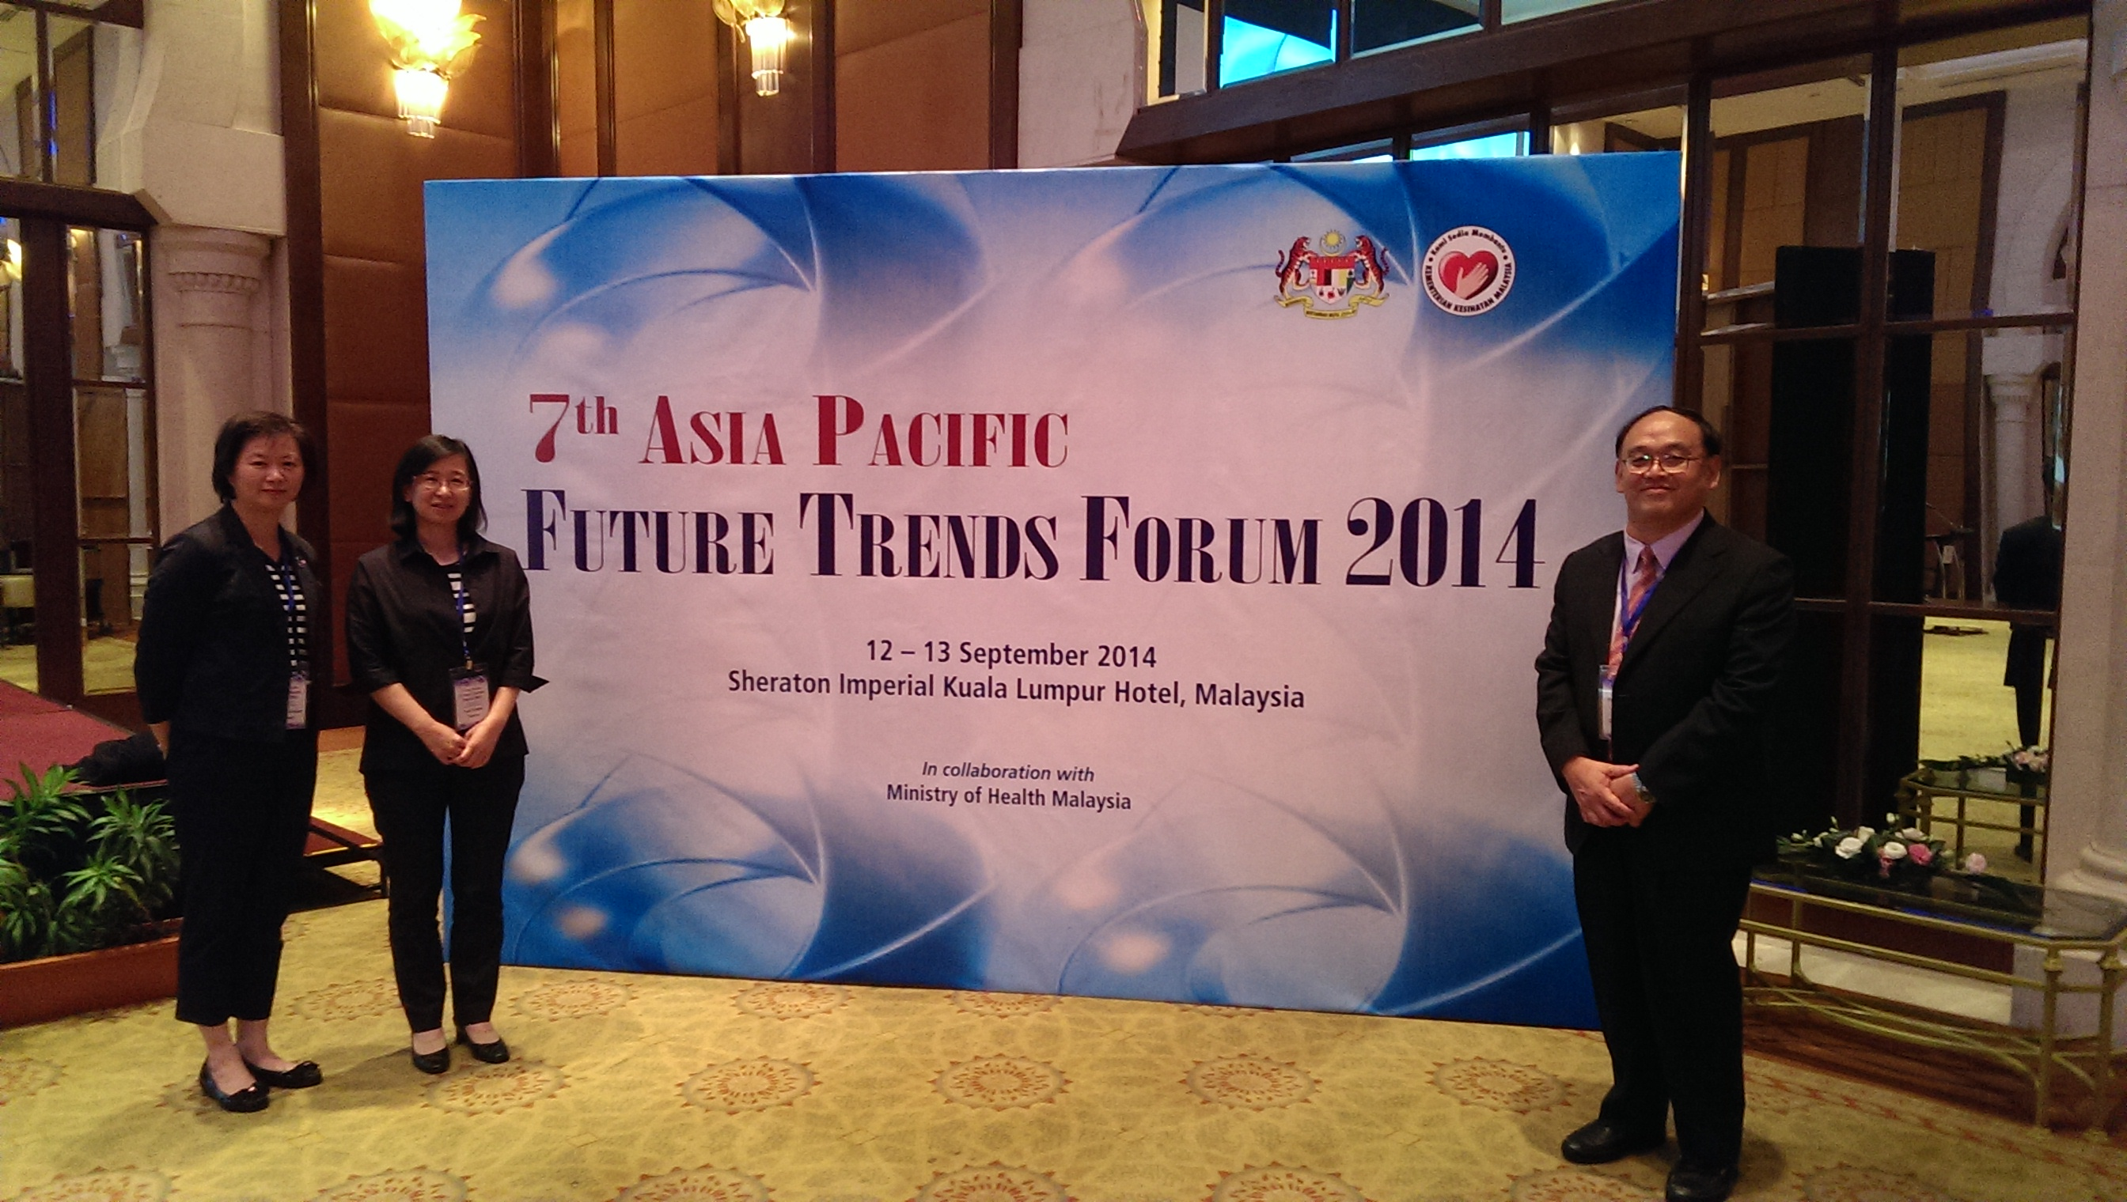
長庚大學張啟仁教授(右)、陽明大學蔡憶文教授(左二)及健保局張鈺旋組長(左一)參加第7屆亞太趨勢會議

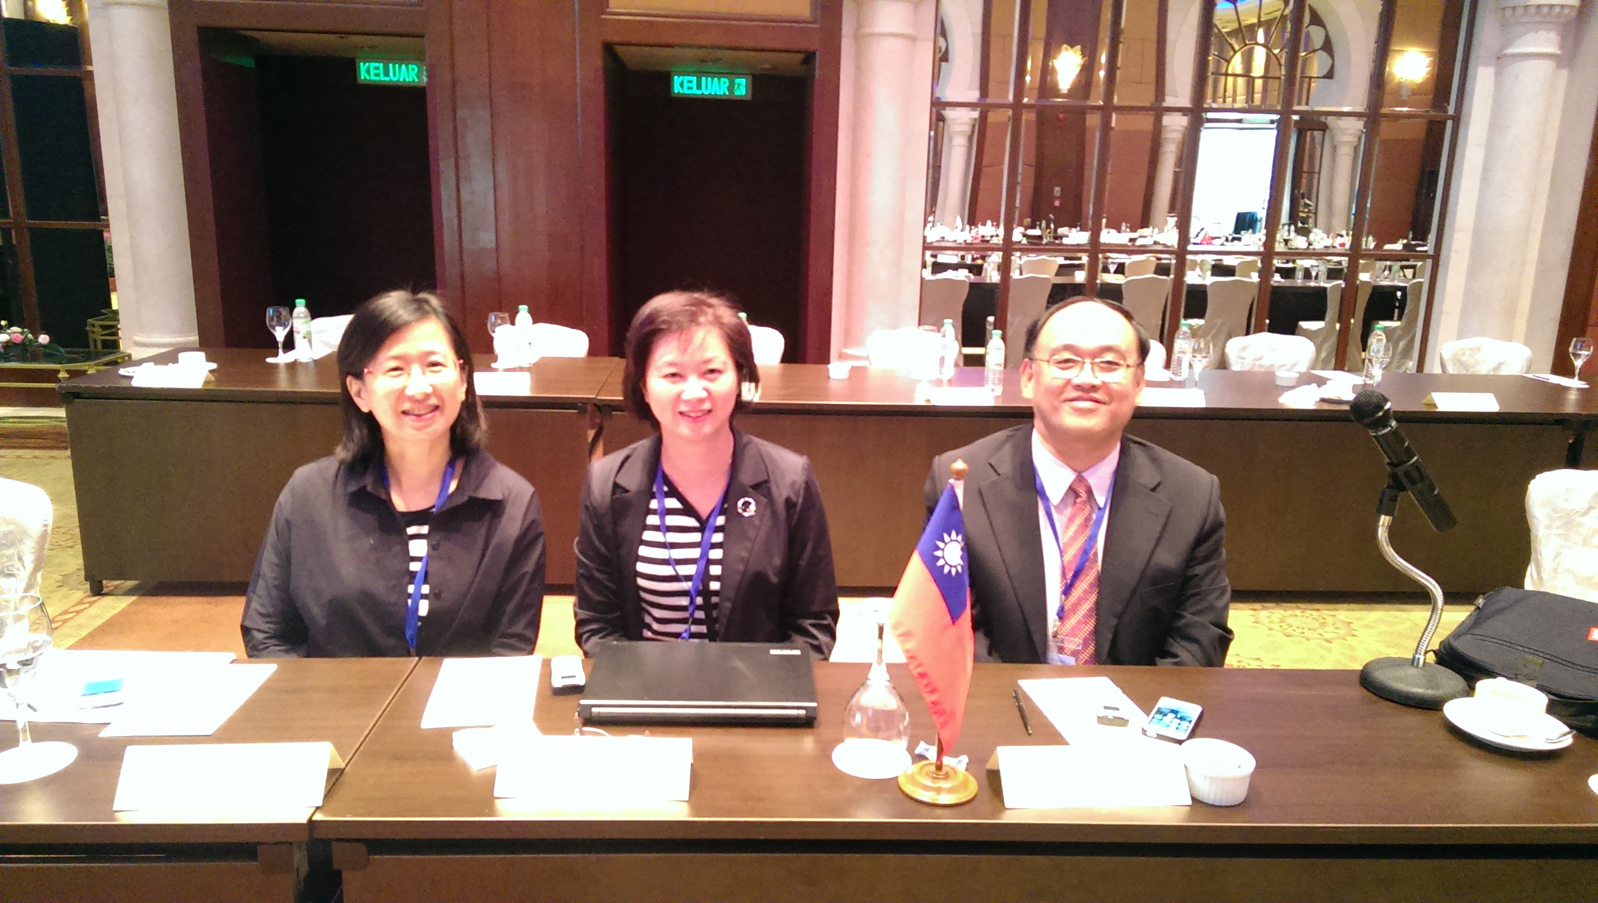
會場留影1

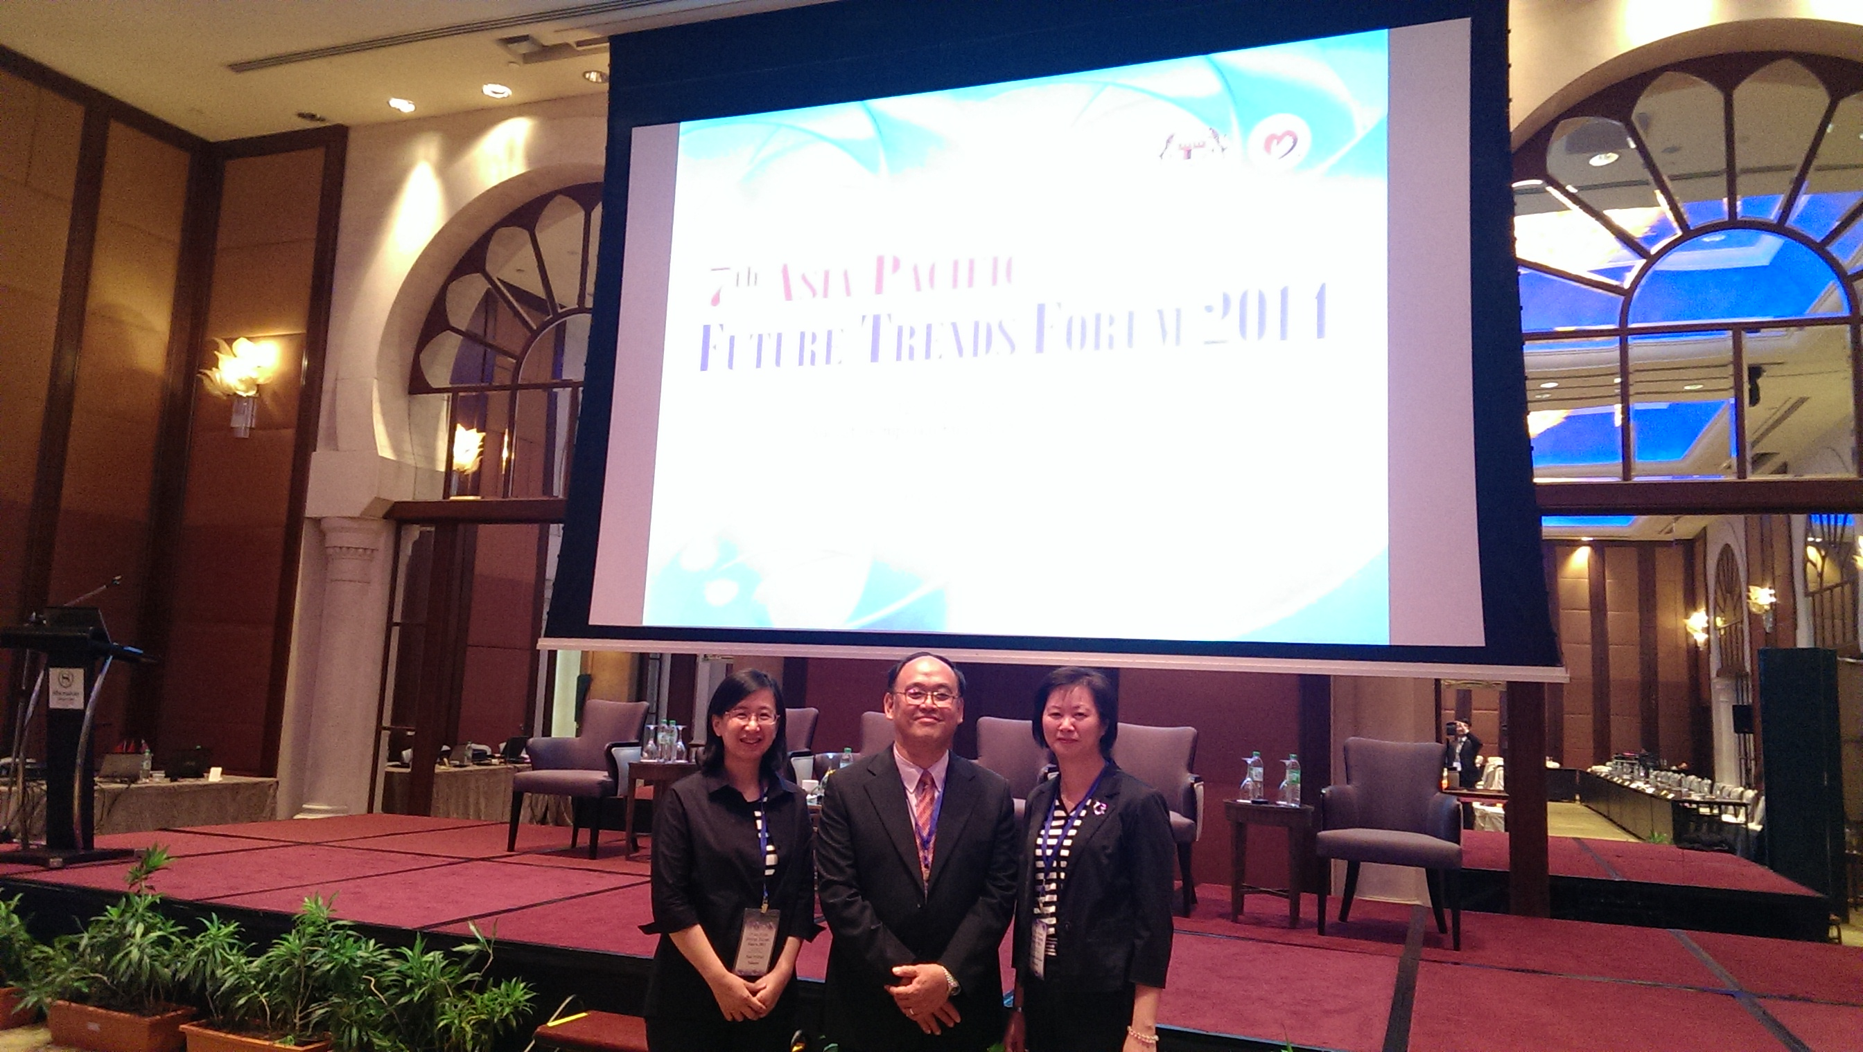
會場留影2

原文請參考WHA67.23 “Health intervention and technology assessment in support of universal health coverage “ http://apps.who.int/gb/ebwha/pdf_files/WHA67/A67_R23-en.pdf 檢視日期:2014.11.30
之前與本決議有關的文件有：WHA52.19(關於藥物政策修訂)、WHA58.33(關於永續醫療財源、全民健保與社會醫療保險)、WHA60.16(關於合理用藥的推展)、WHA60.29(關於醫療科技)、WHA63.21(關於WHO在健康研究上的角色與責任)、WHA64.9(關於永續醫療財源結構與全民健保)。
原文請參考”Taiwan: A model in affordable health technology” http://thehill.com/blogs/congress-blog/healthcare/207015-taiwan-a-model-in-affordable-health-technology 檢視日期:2014.11.30

